北京中联培企业管理有限公司、旗下中企联企业培训网成立8周年携手战略合作商家超值送礼品。

个人会员228元/年、学习线上500门左右课程、全方位一站式采购、在学习的同时都会有超值3000左右的礼品送、

企业开通特权会员赠送一万以上的礼品(可奖励优秀员工等等）奖品数量有限！

大惊喜！！！最后在活动期间成为会员的将统一进群、满400人以上公司还会安排派奖一次、
1、大礼产品13 按摩椅一台价值12800元、
2、产品11、价值5680元、空气净化器四代智能高端负离子空气净化器
3、产品8、果蔬、肉类、食材消毒机一台、价值2580元、希望这些好运降临到您身上。

- 个人交费228元即可获得以下2-3样组合礼品送给您、还可以学习一年我们线上500多门的培训课程、物超所值、管礼品这部分就超出您交的费用几倍以上、我们送的礼品都是货真价实的高档产品。可能有的人会说看着礼品和市面上的几百元产品相似、看着产品相似、但是产品的品牌、质量、功能都会有不同，好比目前市场上的空调、有的同样是冷暖两匹的价格相差好几千，就是品牌、质量、功能上有很大的差别。这也就是我们经常说的一分钱一分货。

备注：个人会员充值228元礼品赠送：1-10任选一组产品（每组价值都在3000元左右）
组合01、赠送礼品
产品2、烤涮一体多功能锅、价格1990元
产品4、便携式榨汁机、价格780元
产品6、暖风机、价格680元

组合02、赠送礼品
产品 1、多功能早餐机、价格3280元、
另送一张500元好车主加油打折卡全国5万多合作油站通用
组合03、赠送礼品：
产品 6、暖风机、价格680元
产品7、超声波加湿器、价格1888元
另赠一张500元好车主加油打折卡

组合04、赠送礼品
产品4、便携式榨汁机、价格780元
产品5、智能机器扫地人、价格1980元
组合05、赠送礼品
产品3、按摩肌肉枪、价格1390元
产品6、暖风机、价格680元、
另赠一张1000元好车主加油打折卡
组合06、赠送礼品
产品 9、 家用多功能破壁机、价格2680元
另赠价值1000元好车主加油打折卡一张
组合07、赠送礼品
产品10、家用空气净化器、价格3780元
另赠一张就价值500元好车主加油打折卡
组合08、赠送礼品
产品6、暖风机、价格680元
产品8、家用果蔬、肉类、食材解毒机、价格2580元
组合09、赠送礼品
产品3、按摩肌肉枪、价格1380元
产品4、便携式果汁机、价格780元

组合10、赠送礼品
产品4、便携式果汁机、价格780元
产品15、家用高级五级净水器、价格1380元
另赠价值500元好车主加油打折卡一张
（部分奖品可微调）

2、企业开通特权会员账户4980元1年、可同时在线100人学习一年、每人核算一年才几十元、为企业减少大量学习成本、学习课程数量不限、企业即可有自己的商学院、后台还可上传本企业自己的课程视频给员工学习、还可查看员工学习情况、本平台符合各地人保部给企业补贴学习标准。

线上课程支持手机、IPAD、会议平板、投影、电视、投屏等多种场景化学习……企业全岗位培训内容一站式采购，企业低成本采购，员工免费同步学习，帮助企业每年节省百万学费。500+实战干货课程，涉及5000+知识点，覆盖上万企业案例库，拥有丰厚企业智慧沉淀，视频+音频智能分享，是用户的掌上企业商业院和知识孵化器、让团队轻松有效赋能即刻开启……

备注：企业开通特权会员账户即送礼品1-5任选一组（每组产品价值都在1万以上）
1、产品13、按摩椅一台、价值12800元
2、产品14、太空舱按摩椅一台、价值39800元、需要开通两个账户或者开通一个账户后额外加1500元现金
3、产品8、9、12组合 加一张价值1000元好车主加油打折卡
4、产品2、4、5、7、10组合
5、产品1、3、6、11组合

注明：活动期间；礼品数量有限、先到先得。您报名后可以先和我们工作人员对接一下。
疫情期间企业还可以免费开通3D会议室、功能齐全、场景体现、视频、播放PPT、互动、发言等等、有需要的提交企业营业执照给我即可开通。13051501222潘宏利

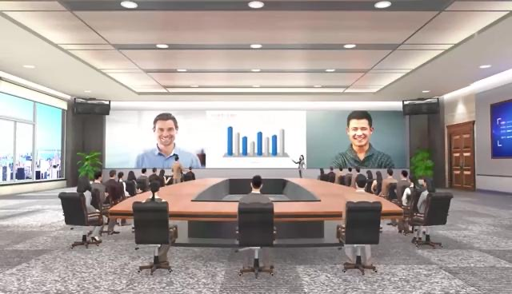
以下礼品可以直接按住产品中的二维码，然后识别二维码进入京东官网网站查看产品介绍后您在选择哪组产品适合您。
以下会员赠送产品介绍：
产品1、多功能早餐机
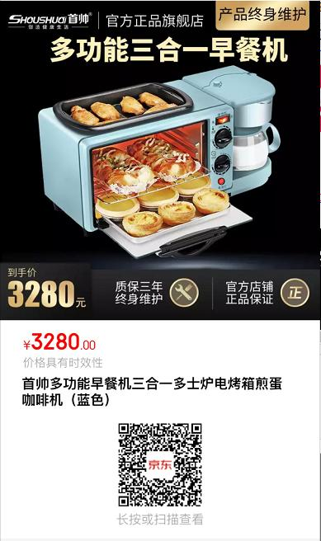

产品2、烤涮一体多功能锅
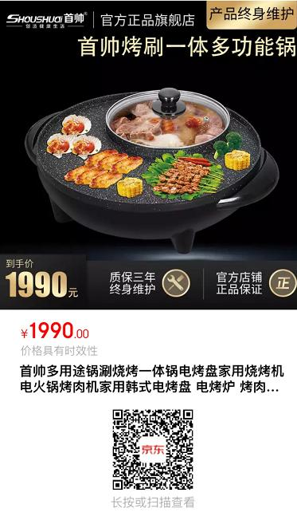
产品3、按摩肌肉枪
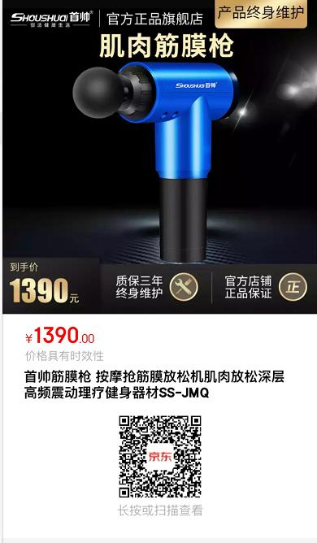

产品4、便携式榨汁机
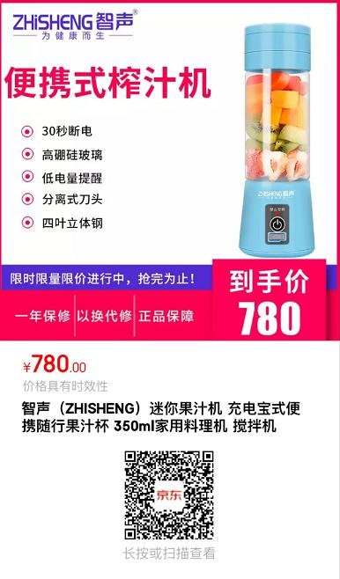
产品5、智能扫地机器人
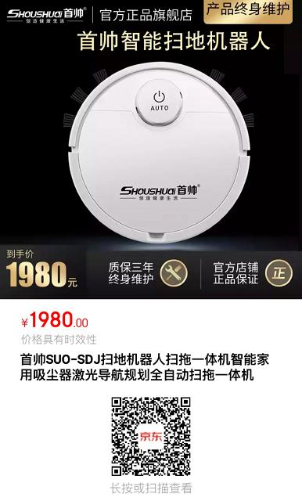
产品6、桌面暖风机
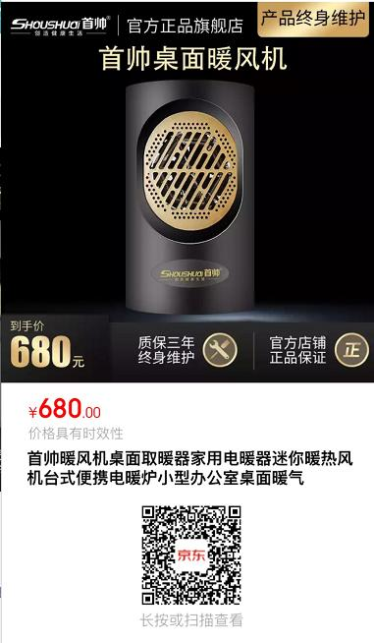

产品7、超声波加湿器
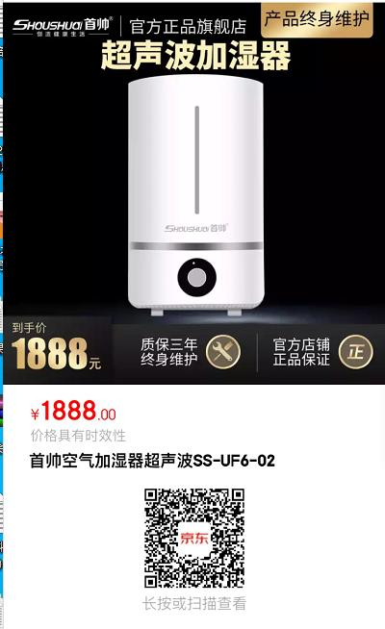

产品8、新款智能家用果蔬食材清洗机活氧洁净食物消毒机
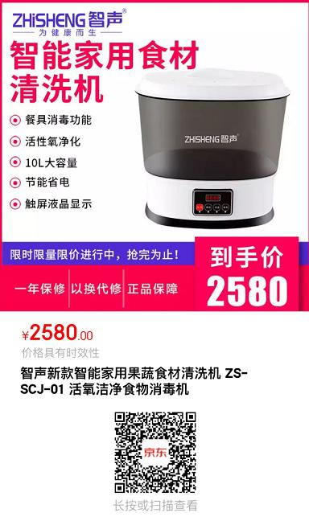
产品9、家用破壁机
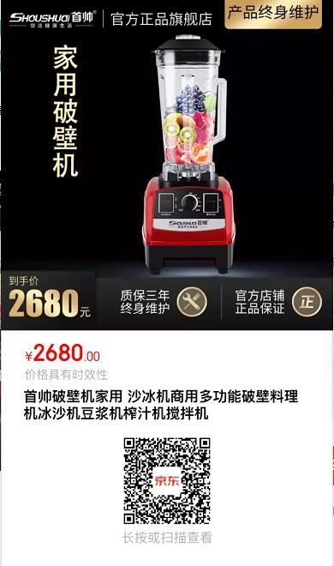

产品10、家用空气净化器
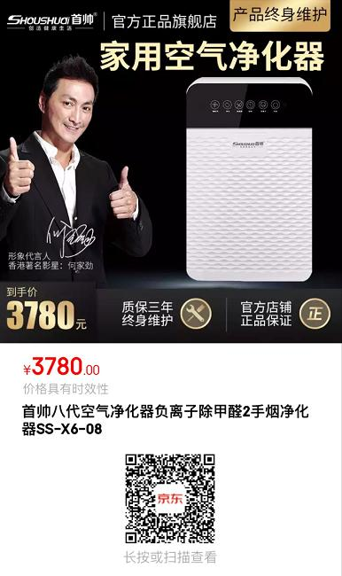

产品11、首帅空气净化器四代智能高端负离子空气净化器SS-X6-04
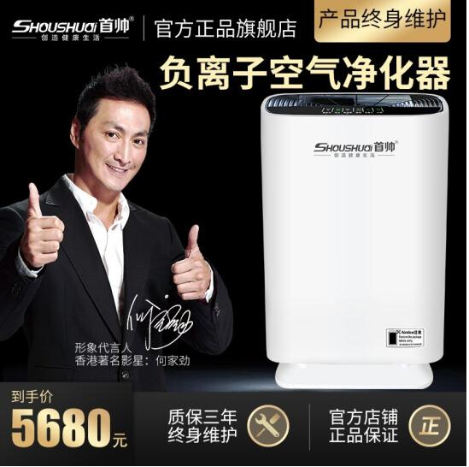

产品12、冰热一体纯水机
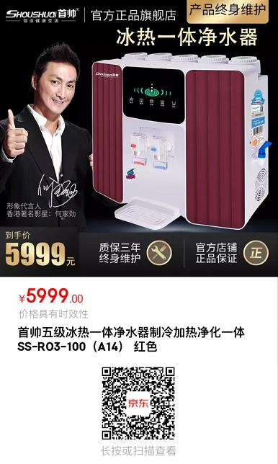
产品13、首帅SS-AMY-01 老人按摩椅家用全身 多功能全自动 腰部颈部揉捏推拿电动按摩机
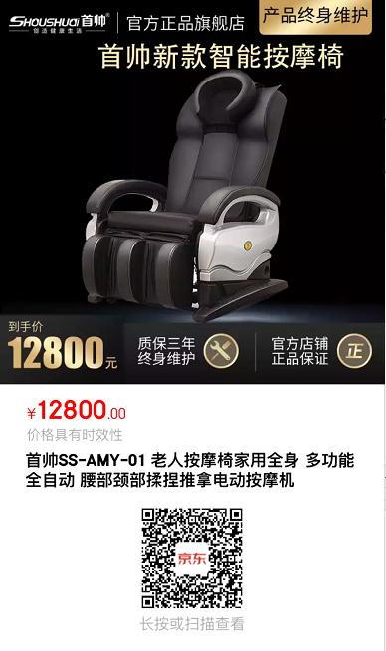

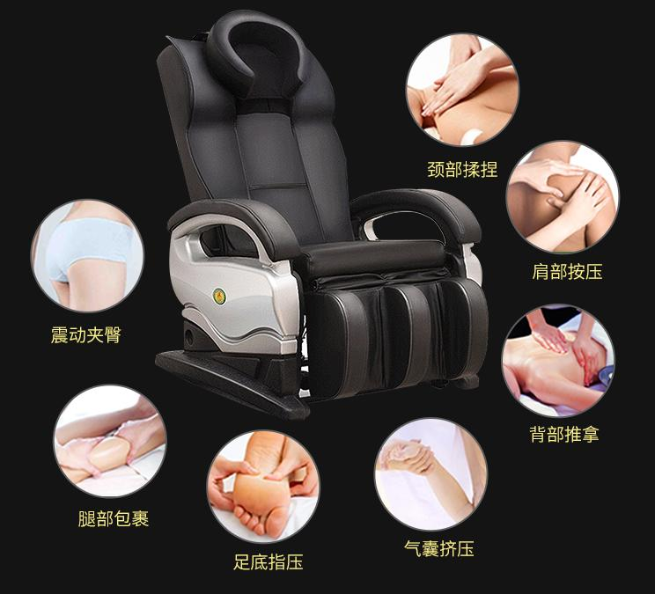
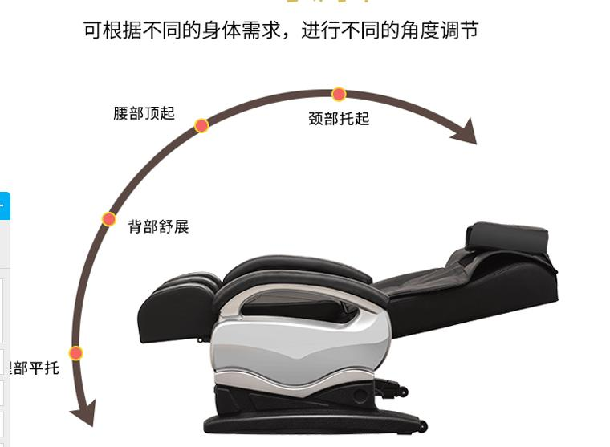

产品14、首帅按摩椅家用全自动太空舱全身揉捏多功能零重智能电动沙发椅SL导轨太空舱全身电动按摩椅
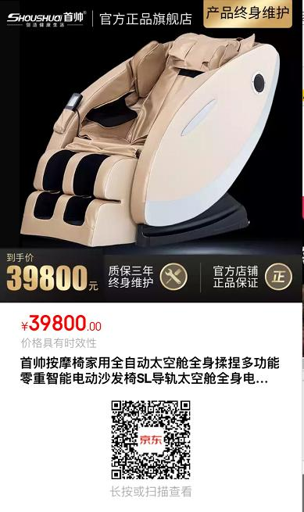
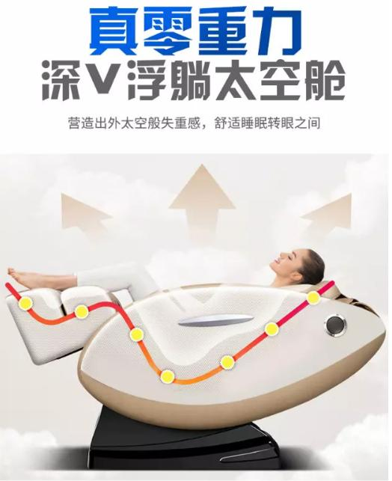

产品15家用高端净水机
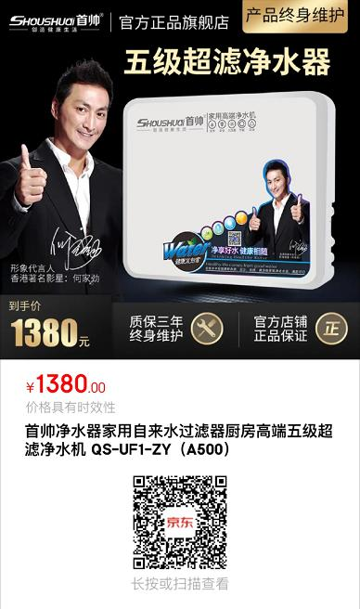

在职场中每个人都向往成为其中的佼佼者，每个人都希望自己是此中的赢家，而八方人士各展才能的世界中不知不觉也把这种竞争度推向了白热化……而如何提升职场竞争力成为了核心问题。工作中肯定会遇到很多棘手的工作，困难大耗费时间长，被很多人嫌弃和避之不及。这个时候我们就要利用业余时间要让自己多掌握一门管理技能来提升自己。您利用228元、还有超值几倍的礼品送、我们给您提供充电学习平台您说值吗？

1、个人交费228元的会员、一年学习课程数量不限、需要提前下载我们的APP选择适合您自己的视频课程、我们把您选的课程添加到账户中、然后我们会给您学习登录入口、我们的录制视频课程和在线直播课程不同的就是、在线直播课程需要您安排固定时间学习、学习时间不自由、学完后老师讲的知识点、过几天可能课后忘记40%、而我们录制好的视频课程您可以利用业余时间随时随地用手机、平板、电视、投影等都可以反复的学习。时间自由。收获的知识点会更多。

2、个人报名截止日期6月30日、每期限500人、希望有需要的朋友也可直接转给朋友、同事等等、学习时间自己掌握、名额满员即截止报名。

3、以下是线上课程关键词介绍:：
目前线上课程500门左右1000多集、5000+知识点。（课程陆续增加中）
课程类别涉及到企业管理类，人力资源管理，HRBP、招聘，绩效薪酬，中高层、团队，沟通，领导力，执行力、九型人格、人才管理、教练式管理、办公技能、财税、思维导图、演讲，商业模式，经营管理，战略，品牌、阿米巴经营、股权，互联网，亲子教育，盈利模式、金融、职业发展，个人技能提升，金融，招投标，流程、组织规划、危机、销售、营销，品牌、裂变方法、客户关系、职场心里，区块链，电商，政策解读，餐饮管理，餐饮外卖模式、新零售、新媒体，抖音、微信、社群、店面管理、品牌，创业课程，业绩提升、转型升级、新手买房攻略、思维模式、阿里巴巴管理模式、资本风投、融资、利润成本，集团管控，老板课程等等，后续生产，产品，项目，采购，仓储，行政秘书等陆续增加中。
（因为随时增加新课、课程主题写的不全到时候可以在我们学习平台APP里搜索课程）

4、本平台课程也适合在校大学生学习、了解企业管理类、团队、沟通、新媒体、销售、职场、创业等课程、为自己毕业后走入社会、进入职场提前充电。

5、（另外：宝妈、宝爸们、我们平台有7-8门亲子教育课程都可以在线学习一下如何和孩子相处、调整儿童时期的孩子不良情绪、孩子青春期逆反心理解读及如何为高考生减压等等。

6、同时公司6月以后线下公开课全国各地陆续开课。
有需要公开课的可以点击下方链接查找您需要的课程。
中企联企业培训网
网址：http://www.zqlpx.com/

7、如果您觉得适合自己的需求可以直接在网站报名即可、我们后台系统会显示您的报名信息、到时候公司会有相关负责人联系您。您本人交费成功后、《传发、收集有30个朋友点赞、截图给我们、即可送您相应礼品、请理解、您交228元可以学习一年我们线上所有课程还有几千元的好礼相送、公司也就是为了宣传、您的学习卡也可以送给朋友学习》交费后您也可点击下方链接到另一个业面最后面即可生成自己的海报。（产品详情也可以点开下面链接查看，可能文件里的产品二维码不能识别）
http://yiwanrenmai.cn/XCHB/586933/146080.htm

生成自己海报后发给朋友等等，通过您的海报链接有报名10人成功交费、我们即可返给您228元的学费、您可点击查看我的报名、即可看到通过您的链接报名信息情况。

如您有企业、协会、商会、大学生群体资源、您还有机会成为我们兼职推广员、利用业余时间1年有额外收入3-10万都有可能。

同时公司全国各地招代理商，共同推广线上课程、有意向者欢迎加入我们。

联系方式：中企联企业培训网
咨询电话：010-62885261 传真：010-62885218
联 系 人：潘宏利 13051501222
电子邮箱：phL568@163.com
网 址：www.zqLpx.com

